DAMN: 检测虚假新闻的领域无关多模态网络
DAMN:Domain-Agnostic Multimodal Network For Detecting Fake News

Abstract The proliferation of fake news on social media has become a problem that cannot be ignored, and its harmfulness far exceeds people's expectations. With the development of the Internet, the form of fake news is also changing, and today's fake news no longer relies on pure text content to spread, but uses more persuasive images, videos, voice and other multimedia content to attract and mislead readers, which also brings new opportunities for the detection of fake news. In this paper, we focus on fake news content consisting of text and images. Inspired by tasks in the field of computer vision, we consider the detection of fake news as a multimodal semantic matching problem, where in the real world, the semantics of most fake news text and its image content do not match, thus we propose a novel Domain-Agnostic Multimodal Network (DAMN) to match the semantic content of text and image in different domain news. Specifically, we use a pseudo-siamese network to achieve multimodal semantic matching and use the idea of Generative Adversarial Networks to filter the domain information in the multimodal representation of news, thus improving the overall effectiveness of the model in detecting fake news in different domains. Extensive experiments show that the proposed model DAMN outperformes other multimodal models for detecting fake news.

Key words fake news detection; multimodality; semantic matching; siamese network; adversarial generation;

摘要 社交媒体上的虚假新闻泛滥已经成为一个不可忽视的问题，它的危害性远超过人们的预料。随着网络技术的发展，虚假新闻的形式也在不断变化，如今的虚假新闻不再依靠纯文本内容进行传播，而是使用更具说服力的图像、视频、语音等多媒体内容来吸引和误导读者，这也为虚假新闻的检测带来新的机遇。本文专注于由文本及图像组成的虚假新闻内容。受计算机视觉领域任务的启发，我们将虚假新闻的检测视为多模态语义匹配问题，在现实世界中，绝大部分虚假新闻的文本及其所附图像内容的语义并不匹配，基于此，我们提出了一个新颖的领域无关的多模态网络(DAMN)以匹配不同领域新闻中文本及图像的语义内容，具体地说，我们使用了一个伪孪生网络来实现多模态语义匹配，并利用生成对抗的思想将新闻多模态特征中的领域信息进行过滤，从而整体提高了模型在检测跨领域虚假新闻的效果。实验结果表明，所提出的模型DAMN优于其他的多模态检测模型。
关键词 虚假新闻检测；多模态；语义匹配；伪孪生网络；对抗生成；
中图法分类号 TP391

社交媒体的发展使得人们获取信息越来越方便，社交平台鼓励用户积极地参与讨论新闻事件和社会热点话题，为用户提供了分享、评论、点赞等丰富的社交功能，这带来了巨大的潜在政治利益和经济利益，但是也促使了虚假新闻的传播。在一定程度上，虚假新闻往往比真实新闻在社交网络上传播得更快、更远、更广泛^{[1]}。虚假新闻的广泛传播给整个社会带来了显著的负面影响，特别是在政治、经济、公共安全方面，例如，新型冠状病毒肺炎(COVID-19)疫情威胁着国民健康和社会秩序，然而，一些在互联网上广泛传播的虚假新闻给疫情的防控工作带来了极大的阻碍。
为了减缓虚假新闻对社会造成的负面影响，一些早期的研究者利用机器学习技术实现了虚假新闻的自动检测，他们将人工设计好的新闻特征作为机器学习模型的输入，以此来检测虚假新闻，但这样的方法往往具有一定的局限性：根据某一领域新闻设计的特征可能无法迁移到其他领域新闻，因为不同领域新闻的写作风格、内容、词汇等分布往往是不同的。新闻内容是动态变化的，一些早期人工设计的特征可能并不适用于之后出现的新闻，而且虚假新闻制造者极容易利用人工设计的特征来逃避模型的检测。
由于深度神经网络在捕获数据复杂特征方面具有明显优势，现在很多研究者都使用深度学习技术对虚假新闻进行检测，然而，大多数深度学习方法^{[2,3,4,5]}尽管在特定领域的数据集上有良好的效果，但是并不能在跨领域数据中有效识别出虚假新闻，原因如下：(1)供研究者使用的数据集新闻领域过于单一，如FakeNewsNet^{[6]}数据集仅包含政治和娱乐新闻，而现实中的新闻包含多个领域；(2)特定领域新闻的语言风格与传播模式存在明显差异^{[7]}，现有的模型并不能适应这种差异。因此，如何利用现有领域的新闻数据检测其他跨领域新闻是一个重要而具有挑战性的问题。
为了应对上述挑战，我们提出了一种基于多模特征的虚假新闻检测框架，称为领域无关的多模态网络(Domain-Agnostic Multimodal Network，DAMN)，它是由多模态特征提取器、匹配子网络和领域鉴别器构成的。受计算机视觉领域图文匹配任务的启发，我们人工核查了1000条虚假新闻数据，发现其中有653条虚假新闻数据中有这样一个现象，即：虚假新闻的文本内容与图像内容在语义上并不匹配。如图1所示，一篇描述社会事件的虚假新闻其配图是一张动物图像，而在图2中，真实新闻的图文在语义层面往往都是匹配的。

武汉一班主任悬赏50元怂恿学生从二楼跳下，一四年级学生经不住诱惑跳下把腿摔断。学校表示已将该名老师开除，其去向不明。
Fig. 1 Illustration of fake news
图 1 虚假新闻示例

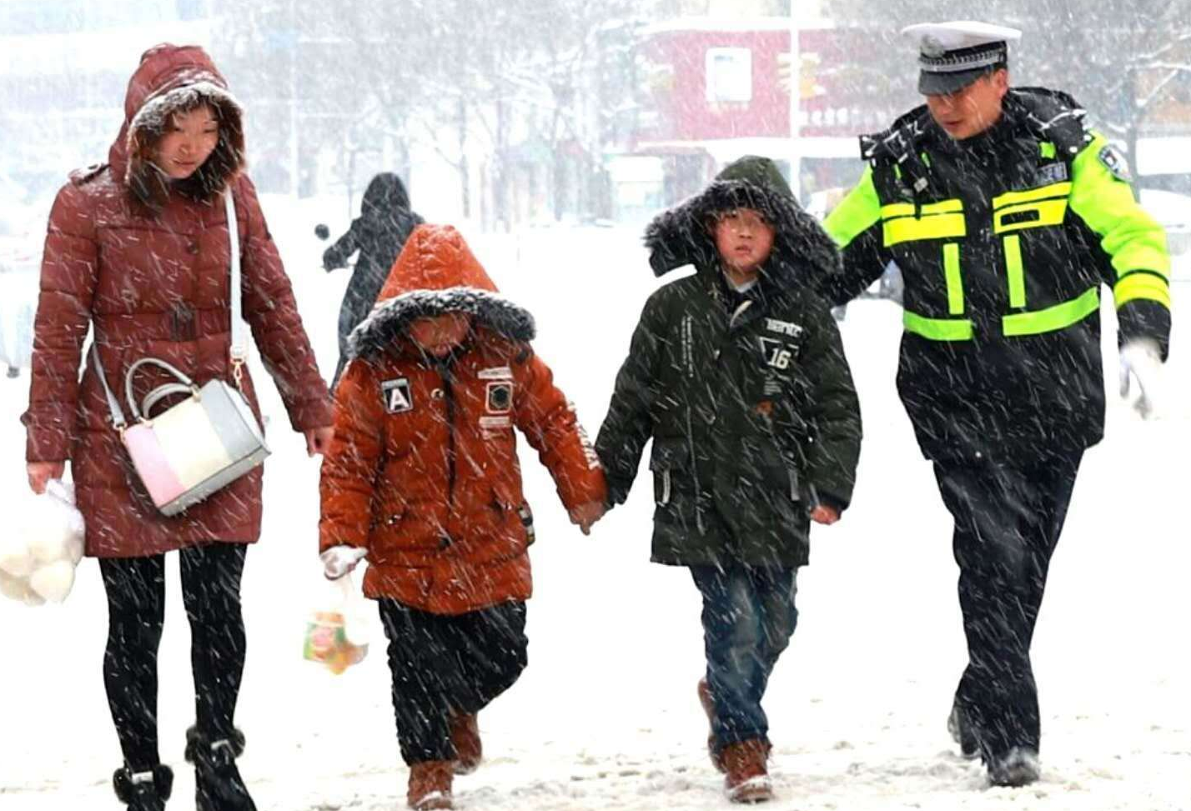
1月25日一场大雪降临确山小城，在交警的指挥下，过往的车辆和行人有序地通行，民警耐心劝导、有序指挥，不停地运用各种手势，时而指挥车辆通行，时而引导学生过马路，校园周边的交通井然有序，深受家长和老师的好评。
Fig. 2 Illustration of true news
图 2 真实新闻示例
基于观察到的这一现象，我们在模型中使用了一个伪孪生网络来衡量新闻文本内容和图像内容的语义匹配程度。利用不同模态数据的匹配程度来检测虚假新闻，克服了以往的方法只能检测特定领域虚假新闻的弊端，使得多模态虚假新闻检测模型的领域适用性更强。据我们所知，DAMN模型是第一个使用伪孪生网络架构检测虚假新闻的模型。此外，我们还提出了一个额外的领域鉴别器来过滤多模态特征中的领域信息。
本文的主要贡献如下：
- 我们提出了基于伪孪生网络的虚假新闻检测模型DAMN。DAMN通过利用不同模态数据的匹配程度来检测虚假新闻，使得虚假新闻检测模型的领域适用性更强。
- 在DAMN模型中，我们提出了领域鉴别器来进一步过滤领域信息。
- 大规模真实数据集上的实验结果表明，DAMN模型能够有效识别跨领域虚假新闻，检测效果明显优于其他的基准模型。
从https://github.com/Jakki1102/DAMN可以下载本文的源码和数据，重复本文后面的实验。
1 相关工作
虚假新闻检测的深度学习方法主要依靠新闻的潜在特征来评估新闻的真实性，这些特征可以从新闻的内容、来源、传播关系或各种元数据中获取，本文主要以新闻的内容为研究对象。我们按照目前几种主流的方法对现有的工作进行了回顾。
基于文本内容的方法主要探索新闻文本中的词语用法和语言风格以识别虚假新闻。早期研究主要通过人工的方法来设计虚假新闻中的文本特征^{[8,9]}。文献[10]采用了一组语言学特征，如表情符号、特殊字符、情感积极/消极词汇等来检测虚假新闻。文献[11]引入了基于RNN的模型来自动学习文本特征的隐藏表示，该模型优于利用人工设计特征的方法。文献[12]提出了一个新闻主题无关的分类策略，使用语言和网络标记特征来识别假新闻网页。尽管某些基于文本内容的虚假新闻检测方法取得了不错的检测效果，但是并不适用于所有情况，根本原因是语言模式还没有被很好地理解，因为它们高度依赖于特定的事件和相应的领域知识。为了利用文本内容的背景知识，文献[13] 提出了知识驱动的多模态图卷积网络(KMGCN)，通过联合建模文本信息、知识概念和视觉信息，不仅将视觉信息转化成图中的节点，而且从现实世界的知识图谱中检测外部知识作为图中的节点，提供补充的语义信息，提高了模型检测虚假新闻的性能。
基于用户和传播的方法通过使用用户特征和新闻传播特征作为辅助信息来帮助区分虚假新闻，文献[14]从用户的文本响应和他们相应的用户资料的组合中提取文本特征和用户特征，并在特定的排名位置突出重要的用户响应，提出了一种检测早期虚假新闻的方法。文献[15]通过对新闻传播序列中存在的用户间的直接和间接(多跳)影响关系进行建模，来捕捉与用户的影响有关的线索，进一步用来检测虚假新闻。文献[16]将文本特征、图像特征及人工选择的社交上下文特征，如关注者的数量、转发量等进行融合，来预测虚假新闻。

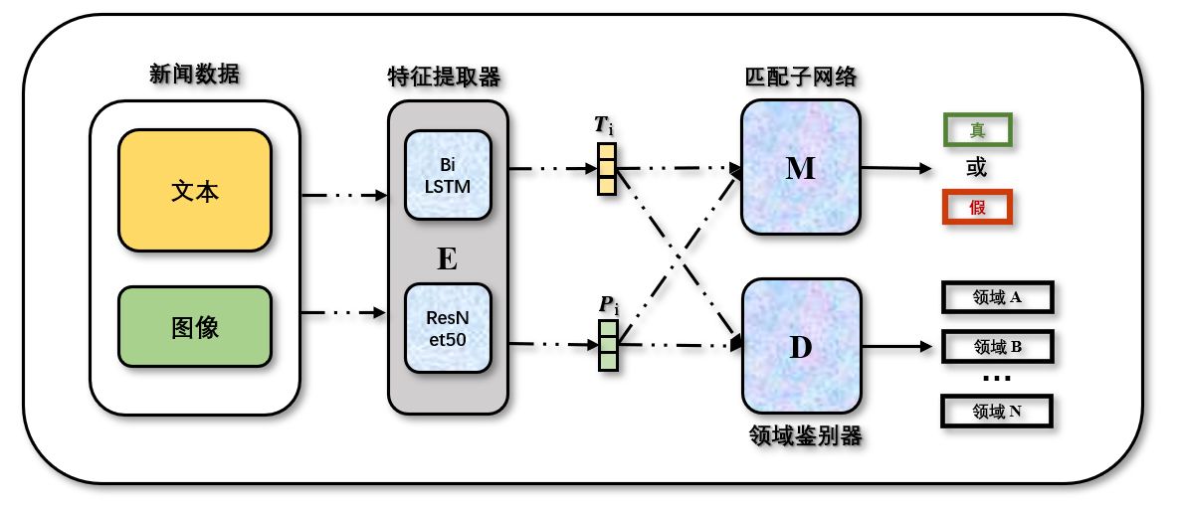
Fig.3 Overview of the proposed framework
图 3 模型框架

以上提到的方法虽然在一定程度上缓解了虚假新闻的检测问题，但是在应用场景上仍然存在一定的局限性，如文献[17]的研究表明，不能仅通过写作风格等特征来解决虚假信息的检测问题，以及基于传播建模的方法大多只适用于谣言扩散早期阶段的检测。 因此许多研究人员开始利用多模态方法来解决虚假新闻的检测问题。如：文献[18]提出了多模态知识感知的事件记忆网络，该方法对新出现的事件新闻具有更好的泛化能力。文献[19]利用用户的相似行为(转发，评论等)来描述信息的传播特征，并将帖子的文本信息进行词干分析，使用单词的TF-IDF向量来表示每个帖子，最终通过整合这两种信息来识别虚假信息。文献[20]利用多模态数据，并将元学习和神经过程方法结合在一起，提出了一个能够在突发事件中快速学习并检测出虚假新闻的框架。
毫无疑问，使用多模态方法检测虚假新闻的效果是非常显著的，但在检测跨领域新闻时，大多数方法表现并不佳。因此，本文从另一角度提出了一种多模态方法，具体地说，我们通过引入孪生网络(siamese netwoks)架构来检测跨领域新闻。最早的孪生网络被用于美国支票上的签名验证^{[21]}，即验证支票上的签名与银行预留签名是否一致。随着深度学习的发展，孪生网络被用在越来越多的计算机视觉任务上，例如，人脸验证^{[22,23,24]}，关键点描述学习^{[25,26]}，此外，它还被用于单样本字符识别^{[27]}以及一些图像检索任务^{[28]}。然而，据我们所知，到目前为止，孪生网络还未被应用于虚假新闻检测任务，这也是我们的主要动机。
2方法
在本节中，我们首先介绍虚假新闻检测的问题定义，然后介绍所提出的DAMN模型的三个主要组件，最后描述如何集成这三个组件来进行跨领域虚假新闻的检测任务。
2.1问题定义
在某些情况下，虚假新闻检测被认为是多重分类、回归或聚类问题。但目前的主流方法通常将其视为二元分类问题。我们用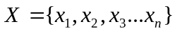代表一个新闻集合，其中是新闻的数量，每一条新闻数据由文本内容和图像内容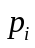构成，表示对应的新闻真实性标签，本文的主要任务就是根据新闻数据的文本内容和图像内容分析出是真实新闻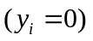或是虚假新闻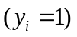的概率。

2.2 模型概述
DAMN模型综合利用了两种措施来解决虚假新闻检测中的重要挑战——即检测训练数据中未出现过的领域新闻。措施一依赖于匹配子网络，措施二依赖于领域信息过滤。如图3所示，DAMN包括三个主要组件：多模态特征提取器E、匹配子网络M、领域鉴别器D。对于输入的新闻数据，我们分别将文本数据和图像数据输入对应的特征提取器，获取文本和图像两个层次的特征，获取的特征将在之后进一步被利用；匹配子网络本质上是一个伪孪生网络，它将学习到的文本和图像特征作为输入，并把它们映射到一个新的目标空间中，使用一个匹配度量函数进一步衡量两个特征在语义上的匹配程度；我们在模型中还添加了一个领域鉴别器用于领域信息过滤，一方面，多模态特征提取器试图提取不含有领域信息的特征，以最大限度地提高领域鉴别器损失，另一方面，领域鉴别器旨在发现特征中包含的特定领域信息来识别新闻领域。经过两者之间的极小极大博弈，多模态特征提取器提取的特征中将会保留更多的共享特征。最后，根据匹配子网络的输出，模型可以预测新闻内容的真实性。

2.3 多模态特征提取器
文本特征表示
每条新闻数据的文本是由个词语构成的： 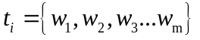，每个词语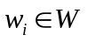使用词嵌入向量表示，每个词嵌入向量是由一个在大型语料库数据集上进行无监督预训练的深度神经网络获得，在本工作中，我们使用了Glove获取词语的词嵌入表示。
由于双向长短时记忆网络(bi-directional long short-term memory, Bi-LSTM)在获取文本特征方面有着极其出色的表现，所以本文使用Bi-LSTM来获取文本特征表示。Bi-LSTM在是LSTM的基础上结合了输入序列在前向和后向两个方上的信息。对于时刻的输出，前向LSTM层具有输入序列中时刻以及之前时刻的信息，而后向LSTM层中具有输入序列中时刻以及之后时刻的信息。在第时间Bi-LSTM执行的操作表达式如下：
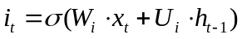
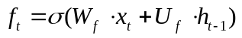
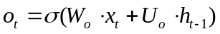
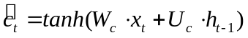
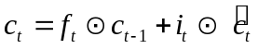
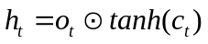
其中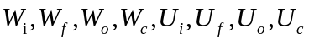是权重矩阵，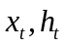是在时间的输入状态和隐状态。是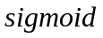函数，表示按元素乘积。最终的文本特征向量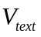表示为时刻隐状态的平均值：
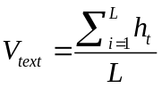
其中是微博文本的长度，在本实验中设置为75。

图像特征表示
研究表明，虚假新闻的图像与真实新闻的图像在语义层面上具有不同的特征，这表明新闻的图像特征在虚假新闻的检测中发挥着重要作用，一方面，新闻的图像特征本身会带有一些跟新闻真实性相关的信息，例如，虚假新闻的图像往往更具有视觉冲击力；另一方面，我们在匹配子网络中利用文本特征与图像特征的语义匹配程度进一步衡量了新闻的真实性，因此，我们在DAMN模型的多模态特征提取器中使用了一个预训练的ResNet50来获取图像的特征。我们将预训练模型全连接层的最后一层替换，并进行参数微调，然后将输入图像的大小调整为448×448并划分为14×14个区域。
对于每一个区域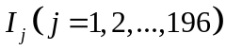，都通过ResNet50模型来获取每个区域的特征向量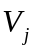：
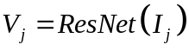
将区域的特征向量进行平均得到图像的特征向量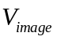：
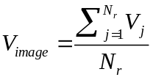
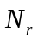代表区域的数量，在我们的工作中为196。

2.4匹配子网络
我们的工作受到了孪生网络思想的启发，在监督学习范式下，孪生网络会最大化不同样本的特征差距，并最小化相同样本的特征差距。在自监督或无监督学习范式下，孪生网络可以最小化原输入和干扰输入(例如原始图像和加入噪声的图像)间的特征差距。孪生网络可以进行小样本学习(few-shot learning)或单样本学习(one-shot learning)，且不容易被错误样本干扰，因此可用于对容错率要求严格的模式识别问题，例如人脸识别、指纹识别、目标追踪等。
狭义的孪生网络由两个结构相同，且权值共享的子网络构成，每个子网络各自接收一个输入，将其映射至目标特征空间。网络的最顶层由一个度量函数构成，它负责计算两个输入特征的距离，例如欧式距离，余弦距离，从而比较两个输入的相似程度。孪生网络的权值共享保证了两幅极其相似的图像不会被各自的网络映射到特征空间的不同位置。而广义的孪生网络的两个子网络是权值不共享的，且子网络结构也不一定相同，许多研究者称之为伪孪生网络。根据子网络的结构是否相同，权值是否共享，孪生网络可以被应用到不同的场景，若子网络结构相同，权值共享，则更适合处理结构相似的数据，例如，计算两个句子在语义上的相似度，或是衡量两幅图像中的人物是否是同一人；若子网络结构不同，权值不共享，则更适合处理结构不同的数据，例如衡量一段文本描述与一幅图像在语义上是否一致。孪生网络的子网络可以是卷积神经网络或循环神经网络，其权值可以由能量函数或分类损失优化。
通过观察大量的虚假新闻数据，我们发现了一些与新闻领域无关的特征，例如，许多虚假新闻的文本

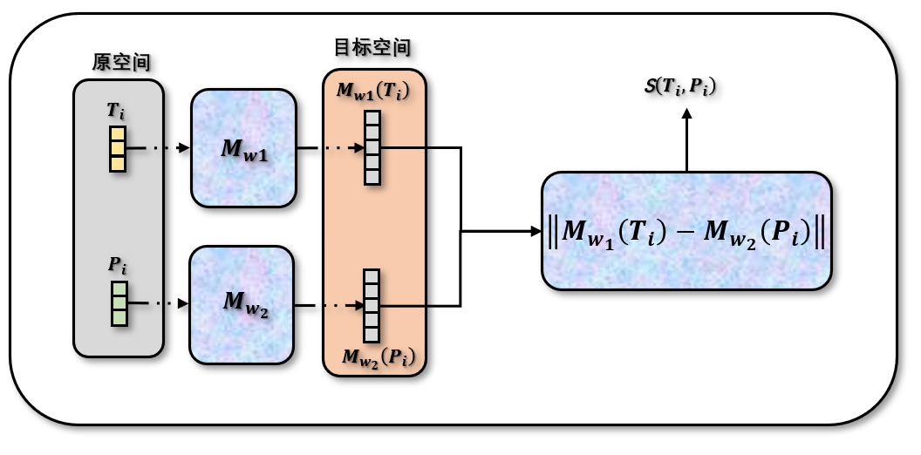
Fig. 4 Overview of the matching sub-networks
图 4 匹配子网络

内容与图像在语义层面上并不匹配，这并不奇怪，因为虚假新闻的创作者意图通过植入具有视觉冲击力的新闻图像来吸引读者阅读并诱发读者的转发等行为，以达到传播虚假新闻的目的，但是被植入的图像并非是根据新闻内容真实拍摄的，所以在很大程度上，图像与新闻文本存在明显的语义差异，我们认为这种差异在检测虚假新闻任务上可以发挥重要的作用。因此，我们设计了匹配子网络，用于度量不同模态之间的语义匹配程度。其详细架构如图4所示。
我们将同一篇新闻中两种模态的数据作为匹配子网络的两个输入，对于第条新闻数据，其文本特征和图像特征分别用和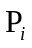来表示，匹配子网络的目标是从数据中学习两个映射函数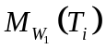和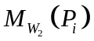，这两个映射函数可以将输入的特征映射到一个新的目标空间，使目标空间中特征之间的简单距离(如欧氏距离)与原空间中特征之间的“语义距离”相近，我们将其表示为
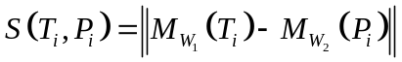
这个映射函数可以用来映射以前未见过的新样本(例如，训练期间未见过的领域新闻)。如果在目标空间中特征之间的欧式距离小于设定的阈值，说明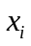的文本内容与图像内容在语义上是高度匹配的，即说明的真实性较高，反之亦然。上述过程用公式表示为：
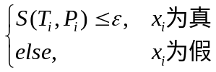
其中，为超参数，通过大量实验我们得出最佳的参数值为0.65。
在训练过程中，我们通过最小化对比损失
(contrastive loss)来优化匹配子网络，对比损失可以有效处理孪生网络中成对的数据关系，它的表达式如下：
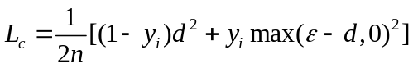
其中，n表示数据量，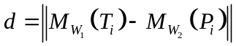，为新闻的标签。观察上述损失函数表达式可知，若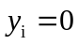,越大，则损失越大，即原本是真实新闻的样本，其映射后的文本特征与图像特征在特征空间中的欧氏距离较大，说明模型效果不好；同理，若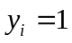,越大，则损失越小，说明模型效果越好。由于它的工作原理依赖于新闻数据内部成分(文本与图像)之间的度量，这使得模型在检测跨领域新闻时的鲁棒性大大提升。

2.4领域鉴别器
受EANN[2]的启发，我们提出一个领域鉴别器来进行领域信息的过滤。它的主要思想来源于生成对抗网络(generative adversarial networks, GAN)，GAN是一种深度学习模型，自2014年提出后，被广泛应用在计算机视觉(CV)，自然语言处理(NLP)，语音处理(AS)等领域，GAN的理论来源于博弈论中的二人零和博弈，模型主要由两部分组成，即生成器(Generator)和鉴别器(Discriminator)，生成器用于捕捉样本数据的分布，而鉴别器一般是一个二分类器，用来判断输入样本是真实样本还是生成样本，在模型训练过程中，两者通过固定一方参数，更新另一方参数，不断地迭代优化，使得模型总损失最小，最终会达到纳什均衡状态，此时模型能够估测出样本的数据的分布规律。所提出的DAMN模型利用了这一思想，建立了多模态特征提取器和领域鉴别器之间的极大极小博弈，具体来说，多模态特征提取器试图生成不含有领域信息的新闻数据特征表示，以此来最大化领域鉴别器的损失，而领域鉴别器需要尽最大可能识别到特征中的领域信息，通过这种方式，DAMN消除了对数据集中特定领域新闻的依赖，并提高了跨领域新闻的检测能力。
领域鉴别器由一个多层感知机组成。它并不是用来正确鉴别新闻领域分类的，显然这在本工作中是没有意义的，恰恰相反，我们将使用生成对抗的方法尽可能地使它将新闻的K个领域分类错误，我们将领域鉴别器表示为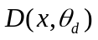，其中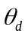代表领域鉴别器参数。用交叉熵来定义领域鉴别器的损失：
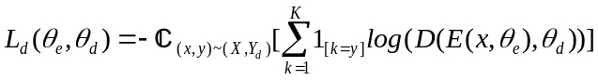
其中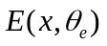表示多模态特征提取器及其参数，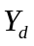表示领域标签的集合。最小化领域鉴别器的损失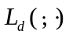可以表示为：
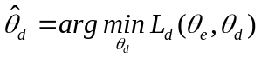
上述损失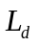可以用来衡量不同领域新闻的特征差异性，损失越大意味着领域鉴别器越难识别出新闻的领域信息，所以特征提取器学到的特征表示中包含的领域信息就会减少，因此，为了消除特征表示中的领域信息，我们需要找到最佳参数来最大化损失
下一小节将介绍三个部分的整合过程和最终的目标函数。

2.5 模型整合
在训练阶段，为了提高虚假新闻检测任务的效果，多模态特征提取器需要与匹配子网络和领域鉴别器配合，来尽可能地最小化DAMN的最终损失，我们将最终损失定义如下：
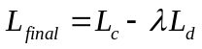
其中，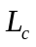代表虚假新闻的分类损失，代表平衡参数，控制着虚假新闻分类和领域鉴别器的目标
函数之间的权衡。在本文中，我们与文献[2]的做法保持一致，将设置为1，而不对平衡参数进行调整。一方面，多模态特征提取器试图在保证模型最终损失降低的前提下，通过最大化领域鉴别器的损失来去除特征中包含的新闻领域信息；另一方面，匹配子网络将不同模态的特征映射到新的目标空间，通过距离度量函数进一步衡量新闻文本与图像的匹配程度，最终，由匹配子网络输出新闻虚假的概率。对于极大极小化博弈，我们寻求的参数是最终目标函数的鞍点。
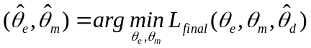
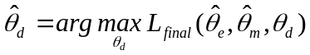
我们使用随机梯度下降法来解决上述问题。为了实现端到端的模型训练，避免像GAN一样分别固定特征提取器与领域鉴别器参数的方式进行分阶段训练，我们采用文献[29]中提出的梯度反转层(GRL)来实现领域鉴别器的损失最大化。梯度反转层只有一个元参数，没有其他相关参数需要更新。在前向传播过程中，它能实现恒等变换:
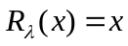
在反向传播时，它将梯度与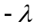相乘实现梯度的自动取反，并将结果传递给前一层:
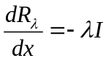
其中是单位矩阵，GRL可以很容易地加在多模态特征提取器和领域鉴别器之间。
请注意：模型中的领域鉴别器仅在训练时被用来过滤数据中的领域信息，模型训练完成后，领域鉴别器将不会在模型中发挥作用，因此在测试实验中，即使数据中的领域标签未知，我们完全可以通过给数据标记随机领域标签的方式对测试数据进行预处理，这并不影响模型检测虚假新闻的有效性。
3 实验
在本节中，我们首先介绍了实验中使用的两个数据集以及预处理方法，然后，描述了实验中的一些细节，并简要讨论了目前几种流行的假新闻检测方法，最后给出所提模型DAMN与这些方法的对比结果。

3.1数据集和预处理
考虑到基于多媒体内容的虚假新闻检测研究并不多，目前仅有几个标准的多模态虚假新闻数据集可用。两个使用最广泛的数据集是文献[30]提出的Twitter数据集和文献[16]中建立的微博数据集。然而，在Twitter数据集中有很多重复的图片，导致有特色的图片数量少于500张，这使得Twitter数据集太小，无法支持所提出的模型的训练。因此，在本文中，我们仅对微博数据集进行了实验，以评估所提出的模型的有效性。接下来，我们将提供所使用的数据集的详细信息。
WeiBoA：该数据集来自DataFountain网站(datafountain.cn)，是由北京市经济和信息化局、中国计算机学会大数据专家委员提供的多模态数据集，每条数据均从微博平台(weibo.com)采集，包括微博正文、评论、图像、所属领域等多个字段，标签由人工进行标注，分为三种类别，分别是无需判断，虚假新闻和真实新闻，本实验仅使用其中的虚假新闻和真实新闻数据，为了更准确的训练和评估模型，我们手动检查了训练集和测试集，以确保标签的准确性。由于微博口语化严重，我们对数据进行了清洗，仅保留了微博正文中的汉字部分，去除了表情、符号、等无实际意义的内容。为了确保数据集的质量，我们还去除了重复和低质量的图像，为了确保每条微博都有图像与之对应，纯文本的微博被删除，对于有多张图像的微博只保留一张图像。处理之后的数据共计17848条，领域分为八个：财经商业、社会生活、文体娱乐、医药健康、科技、政治、军事、教育考试，其中后四个领域由于数据量较少，所以我们将其划分为测试集A，共计1431条，前四个领域的数据划分为训练集和验证集，共计16417条。
WeiBoB：该数据集首次出现在文献[16]中用于虚假新闻检测任务。其中，真实新闻来自中国权威新闻来源，如新华社。虚假新闻是从2012年5月到2016年1月抓取的，并由微博的官方辟谣系统进行验证。该系统鼓励普通用户举报可疑的帖子，并由受信任的用户组成的委员会对可疑的帖子进行审查。根据以前的工作，这个系统也作为收集谣言新闻的权威来源。每条数据的内容都是由博文及一张配图构成，我们使用与微博数据集A相同的方法对该数据集进行预处理。处理后的数据共计5361条，其中虚假新闻4311条，真实新闻1050条，因为数据没有进行领域标注，所以我们将其作为测试集B。
数据集的详细信息如下表1所示：
Table 1 Statistics of the Dataset
表1 数据集统计
数据集 | 划分方式 | 领域 | 虚假新闻 | 真实新闻 | 总计
WeiBoA | 训练集(90%)  验证集(10%) | 财经 | 428 | 350 | 778
WeiBoA | 训练集(90%)  验证集(10%) | 社会 | 5642 | 5409 | 11051
WeiBoA | 训练集(90%)  验证集(10%) | 娱乐 | 566 | 733 | 1299
WeiBoA | 训练集(90%)  验证集(10%) | 健康 | 1756 | 1533 | 3289
WeiBoA | 测试集A | 科技 | 90 | 79 | 169
WeiBoA | 测试集A | 政治 | 316 | 380 | 696
WeiBoA | 测试集A | 军事 | 100 | 105 | 205
WeiBoA | 测试集A | 教育 | 178 | 183 | 361
WeiBoB | 测试集B | 未知 | 4311 | 1050 | 5361

3.2实验参数设置
对于词嵌入，首先使用Jieba分词器将中文文本分割为词语，然后使用预训练的Glove模型对词语进行嵌入表示，嵌入维度为32。预训练的BiLSTM模型与ResNet50模型可在线获得。文本特征提取器和图像特征提取器的输出维度都是128。被匹配子网络映射至目标空间的匹配维度为32，设置为0.65。在整个训练过程中，数据的批大小设置为64，学习率为0.001，模型使用Relu作为激活函数，为了寻求模型的最佳参数，我们使用Adam优化器[31]来优化损失函数。其他具体参数在表2中列出。
Table 2 Statistics of the hyperparameters
表2 超参数统计
超参数 | 值
 | 0.65
批大小 | 64
学习率 | 0.001
词嵌入维度 | 32
匹配子网络匹配维度 | 32
ResNet50全连接层大小 | 128
LSTM隐藏层大小 | 128
激活函数 | ReLu
优化器 | Adam

本文使用虚假新闻中常用的精度(precision)、召回率(recall)、准确率(accurac)、以及F1值(F1-Score)作为主要评估指标。

3.3基线模型

单模态模型

Txt: BiLSTM是解决许多文本分类问题的最流行方法之一。Txt利用BiLSTM网络来学习文本特征，然后使用带有softmax层的全连接网络来进行预测。
Img: 视觉特征是由ResNet50获得的。经过池化层的处理，视觉特征被送入全连接网络进行最终预测，我们只更新全连接网络的参数。

多模态模型
TxtImg: 我们将文本特征和图像特征串联起来作为全连接网络的输入，并预测结果。
EANN(2018)[2]: 事件对抗神经网络(EANN)是一个多模态的虚假新闻检测模型，它的文本和视觉特征是利用基于CNN的文本特征提取器(TextCNN)和VGG19网络分别获得。另外，在模型中还添加了一个额外的事件分类器来学习与新闻事件无关的共享特征。为了适应我们的任务，我们将其改写成学习与新闻领域无关的共享特征。
MVAE(2019)[4]: 最先进的方法之一，多模态变分自动编码器(MVAE)，是一个多模态融合的虚假新闻检测框架。该模型通过利用变分自动编码器从共享的潜在特征中重构文本和视觉特征特征来发现跨模态的相关性。MVAE由编码器、解码器和分类器组成。
3.4实验结果与分析
我们使用数据集WeiboA的前4领域(财经、社会、娱乐、健康)进行模型的训练，并在WeiboA的后4领域(科技、政治、军事、教育)以及WeiboB(领域未知)进行模型的测试。为避免实验的偶然性，我们将每组实验重复5次并取平均结果。详细的实验结果在表3中列出。
Table 3 Performance Comparison of Different Methods
表3 不同方法的性能比较
数据集 | 方法 | 精度 | 召回率 | 准确率 | F1值
WeiBoA | Txt | 0.8800 | 0.3216 | 0.6548 | 0.4710
WeiBoA | Img | 0.8551 | 0.4488 | 0.7002 | 0.5886
WeiBoA | TxtImg | 0.8281 | 0.6973 | 0.7862 | 0.7571
WeiBoA | EANN | 0.7773 | 0.8318 | 0.8057 | 0.8036
WeiBoA | MVAE | 0.8079 | 0.8362 | 0.8267 | 0.8218
WeiBoA | DAMN | 0.8370 | 0.8713 | 0.8574 | 0.8538
WeiBoB | Txt | 0.9707 | 0.5402 | 0.6176 | 0.6942
WeiBoB | Img | 0.8653 | 0.6120 | 0.6118 | 0.7169
WeiBoB | TxtImg | 0.9439 | 0.5860 | 0.6394 | 0.7231
WeiBoB | EANN | 0.9252 | 0.7360 | 0.7402 | 0.8198
WeiBoB | MVAE | 0.9309 | 0.7076 | 0.7230 | 0.8041
WeiBoB | DAMN | 0.8426 | 0.9175 | 0.7961 | 0.8785
可以观察到，仅基于文本或图像的模型表现不佳。直观上，图像中包含的领域信息是少于文本的，实验数据恰好也证明了这一点：在单模态模型中，Img优于Txt，这说明图像特征对于检测跨领域虚假新闻有很大帮助。
所有多模态模型都优于单模态模型，这证实了在检测虚假新闻任务中使用多模态信息的有效性。与其他多模态方法相比，所提出的模型DAMN在大多数评估指标方面都取得了最佳结果，以F1值为衡量指标，在数据集WeiBoA上超出其他方法3个百分点以上，在数据集WeiBoB上超出其他方法7个点以上。这一结果表明，在检测与训练数据领域差异性较大的跨领域新闻时，利用新闻不同模态数据间的语义匹配程度是非常有效的策略。EANN与MVAE则是直接将多模态数据的特征作为分类器的输入，尽管在特征层次考虑到了模态之间的协同作用，然而却忽略了不同模态数据在语义层次的协同作用。

3.5消融实验
为了验证模型中领域信息过滤组件对实验的影响，我们将DAMN中的领域鉴别器去除，并命名该变体模型为DAMN- ，表4列出了消融实验的实验结果:
Table 4 Ablation Study
表4 消融实验
数据集 | 方法 | 精度 | 召回率 | 准确率 | F1值
WeiBoA | DAMN | 0.8370 | 0.8713 | 0.8574 | 0.8538
WeiBoA | DAMN- | 0.8141 | 0.8771 | 0.8456 | 0.8444
WeiBoB | DAMN | 0.8426 | 0.9175 | 0.7961 | 0.8785
WeiBoB | DAMN- | 0.8821 | 0.8637 | 0.7978 | 0.8728
消融实验结果表明，在相同的实验中，将DAMN中的领域信息过滤组件去掉后的模型(DAMN-)F1值仅有轻微的下降，换句话说，DAMN中起主要作用的组件是匹配子网络，而使用领域鉴别器对领域信息进行过滤的效果并不明显，在分析实验数据后我们一致认为这是由以下三点原因导致的：
- 训练集中的领域信息分布不均衡。如表1数据集统计所示，训练集中新闻领域分类为“社会”的新闻数量占整个训练集的一半以上，因此，即使模型中的梯度反转层正常工作，领域鉴别器的损失也无法降低到理想范围。
- 模型是使用WeiBoA中的数据训练得到的，而WeiBoA与WeiBoB中的数据分布不同，因此，与DAMN-相比，DAMN在WeiBoB上的提升并不明显。
- 匹配子网络的工作机制只依赖不同模态数据间的语义匹配程度，即使特征中包含大量领域信息也不影响它的工作。这也恰好证明了在检测虚假新闻的模型中使用匹配子网络可以大大提高模型的鲁棒性。

3.6超参数对模型性能的影响

实验过程中部分重要超参数对模型性能的影响在图5-图7中进行展示。
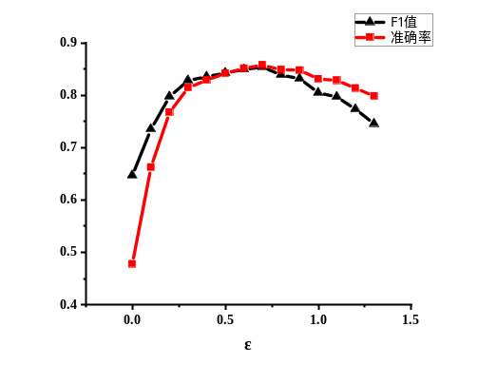
Fig. 5 Effect ofon model performance
图 5 对模型性能的影响
是一个阈值，在匹配子网络中使用，若文本特征与图像特征在目标空间中的欧氏距离大于，则说明两种模态数据的语义在一定程度上是不匹配的，即输入数据很有可能是虚假新闻。经多次实验，我们将设置为0.65，此时DAMN能达到最好效果。
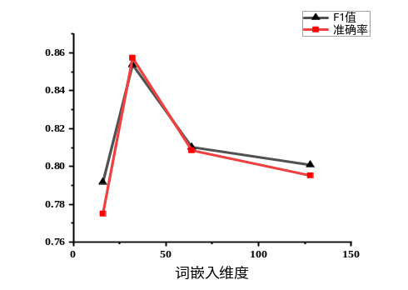
Fig. 6 Effect of word embedding dimension on model performance
图 6 词嵌入维度对模型性能的影响
不少研究者对于词嵌入维度的选择似乎都颇为随意，然而，大量的研究表明，如果词嵌入维度选择得过小或过大都无法保证模型的最优性。在本文中，我们通过实验得出，词嵌入维度设置为32时，模型表现最优。
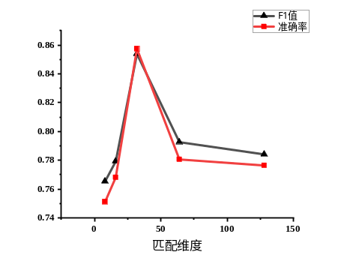
Fig. 7 Effect of matching dimension on model performance
图 7匹配维度对模型性能的影响
匹配子网络的匹配维度也是一个影响模型性能的关键超参数，匹配维度如果设置得过小，模型只能在有限的维度度量不同模态数据间的语义匹配程度，相反，若匹配维度设置得过大，特征中将包含更多无用的噪音，反而会抑制模型效果。经多次试验，我们将匹配维度设置为32时，模型的表现更好。
4结论
本文研究了多模态虚假新闻检测问题。我们提出了一个新的领域无关的多模态虚假新闻检测框架，它可以利用新闻内容的主要成分(文本和图像)的语义匹配程度来衡量新闻的真实性，具体地说，我们提出的模型由三个主要部分构成，即多模态特征提取器、匹配子网络和领域鉴别器。匹配子网络用于度量新闻文本和所附图像的语义匹配程度，同时领域鉴别器用于过滤多模态特征中的领域信息，在真实社交平台上收集的大规模数据集上进行的大量实验表明，我们所提出的模型是有效的。由于DAMN是多模态虚假新闻检测任务的通用模型，因此它可以很容易地扩展到更多模态。在未来的工作中，我们将探索在模型中融入注意力机制以进一步提高模型的检测效果。

参 考 文 献
[1] Vosoughi S, Roy D, Aral S. The spread of true and false news online[J]. Science, 2018, 359(6380): 1146-1151.
[2] Wang Y, Ma F, Jin Z, et al. Eann: Event adversarial neural networks for multi-modal fake news detection[C]//Proceedings of the 24th acm sigkdd international conference on knowledge discovery & data mining. 2018: 849-857.
[3] Qi P, Cao J, Yang T, et al. Exploiting multi-domain visual information for fake news detection[C]//2019 IEEE International Conference on Data Mining (ICDM). IEEE, 2019: 518-527.
[4] Khattar D, Goud J S, Gupta M, et al. Mvae: Multimodal variational autoencoder for fake news detection[C]//The world wide web conference. 2019: 2915-2921.
[5] Lu Y J, Li C T. GCAN: Graph-aware co-attention networks for explainable fake news detection on social media[J]. arXiv preprint arXiv:2004.11648, 2020.
[6] Shu K, Mahudeswaran D, Wang S, et al. Fakenewsnet: A data repository with news content, social context, and spatiotemporal information for studying fake news on social media[J]. Big data, 2020, 8(3): 171-188.
[7] Silva A, Luo L, Karunasekera S, et al. Embracing Domain Differences in Fake News: Cross-domain Fake News Detection using Multi-modal Data[J]. arXiv preprint arXiv:2102.06314, 2021.
[8] Rubin V L, Chen Y, Conroy N K. Deception detection for news: three types of fakes[J]. Proceedings of the Association for Information Science and Technology, 2015, 52(1): 1-4.
[9] Ruchansky N, Seo S, Liu Y. Csi: A hybrid deep model for fake news detection[C]//Proceedings of the 2017 ACM on Conference on Information and Knowledge Management. 2017: 797-806.
[10]Castillo C, Mendoza M, Poblete B. Information credibility on twitter[C]//Proceedings of the 20th international conference on World wide web. 2011: 675-684.
[11]Ma J, Gao W, Mitra P, et al. Detecting rumors from microblogs with recurrent neural networks[J]. 2016.
[12]Castelo S, Almeida T, Elghafari A, et al. A topic-agnostic approach for identifying fake news pages[C]//Companion proceedings of the 2019 World Wide Web conference. 2019: 975-980.
[13]Wang Y, Qian S, Hu J, et al. Fake news detection via knowledge-driven multimodal graph convolutional networks[C]//Proceedings of the 2020 International Conference on Multimedia Retrieval. 2020: 540-547.
[14]Liu Y, Wu Y F B. Fned: a deep network for fake news early detection on social media[J]. ACM Transactions on Information Systems (TOIS), 2020, 38(3): 1-33.
[15]Mishra R. Fake news detection using higher-order user to user mutual-attention progression in propagation paths[C]//Proceedings of the IEEE/CVF Conference on Computer Vision and Pattern Recognition Workshops. 2020: 652-653.
[16]Jin Z, Cao J, Guo H, et al. Multimodal fusion with recurrent neural networks for rumor detection on microblogs[C]//Proceedings of the 25th ACM international conference on Multimedia. 2017: 795-816.
[17]Potthast M, Kiesel J, Reinartz K, et al. A stylometric inquiry into hyperpartisan and fake news[J]. arXiv preprint arXiv:1702.05638, 2017.
[18]Zhang H, Fang Q, Qian S, et al. Multi-modal knowledge-aware event memory network for social media rumor detection[C]//Proceedings of the 27th ACM International Conference on Multimedia. 2019: 1942-1951.
[19]Della Vedova M L, Tacchini E, Moret S, et al. Automatic online fake news detection combining content and social signals[C]//2018 22nd Conference of Open Innovations Association (FRUCT). IEEE, 2018: 272-279.
[20]Wang Y, Ma F, Wang H, et al. Multimodal Emergent Fake News Detection via Meta Neural Process Networks[C]//Proceedings of the 27th ACM SIGKDD Conference on Knowledge Discovery & Data Mining. 2021: 3708-3716.
[21]Bromley J, Bentz J W, Bottou L, et al. Signature verification using a “siamese” time delay neural network[J]. International Journal of Pattern Recognition and Artificial Intelligence, 1993, 7(04): 669-688.
[22]Parkhi O M , Vedaldi A , Zisserman A . Deep Face Recognition[C]// British Machine Vision Conference. 2015.
[23]Taigman Y, Yang M, Ranzato M A, et al. Deepface: Closing the gap to human-level performance in face verification[C]//Proceedings of the IEEE conference on computer vision and pattern recognition. 2014: 1701-1708.
[24]Schroff F, Kalenichenko D, Philbin J. Facenet: A unified embedding for face recognition and clustering[C]//Proceedings of the IEEE conference on computer vision and pattern recognition. 2015: 815-823.
[25]Zagoruyko S, Komodakis N. Learning to compare image patches via convolutional neural networks[C]//Proceedings of the IEEE conference on computer vision and pattern recognition. 2015: 4353-4361.
[26]Simo-Serra E, Trulls E, Ferraz L, et al. Discriminative learning of deep convolutional feature point descriptors[C]//Proceedings of the IEEE international conference on computer vision. 2015: 118-126.
[27]Koch G, Zemel R, Salakhutdinov R. Siamese neural networks for one-shot image recognition[C]//ICML deep learning workshop. 2015, 2.
[28]Qi Y, Song Y Z, Zhang H, et al. Sketch-based image retrieval via siamese convolutional neural network[C]//2016 IEEE International Conference on Image Processing (ICIP). IEEE, 2016: 2460-2464.
[29]Ganin Y, Lempitsky V. Unsupervised domain adaptation by backpropagation[C]//International conference on machine learning. PMLR, 2015: 1180-1189.
[30]Boididou C , Papadopoulos S , Dang-Nguyen D , et al. Verifying Multimedia Use at MediaEval 2016[C]// MediaEval 2016 Workshop. 2016.
[31]Kingma D P, Ba J. Adam: A method for stochastic optimization[J]. arXiv preprint arXiv:1412.6980, 2014.

